Государственное бюджетное общеобразовательное учреждение Самарской области основная общеобразовательная школа № 21 имени
Героя Советского Союза Е.А. Никонова города Новокуйбышевска городского округа Новокуйбышевск Самарской области

Творческая работа

«Самарский колорит»

Выполнила: ученица 6А класса
Сметанина Вероника Алексеевна

Руководитель:
Носкова Светлана Юрьевна,
учитель технологии ГБОУ ООШ №21
им. Героя Советского Союза
Е.А. Никонова г. Новокуйбышевска

г. Новокуйбышевск
2022 год
Содержание

Введение | стр. 3
Глава 1. Неизвестная тюбетейка | стр. 4
Глава 2. Разновидности и убранство тюбетеек | стр. 4
Глава 3. Наши руки могут все | стр. 6
Заключение | стр. 7
Информационные ресурсы  Приложения | стр. 8  стр. 9

Введение
Самарская область – многонациональна, на её территории проживают представители более 157 народов.
На моей малой Родине в городе Новокуйбышевске дружно живут бок о бок русские народности: татары, мордва, чуваши и другие (приложение 1). Татары вторая по численности народность моего населенного пункта.
В Новокуйбышевске, как и во многих других населенных пунктах Самарской области, сохраняются национальные традиции, в том числе и татарские, широко проводятся праздники, такие как Сабантуй, Нардуган, Новруз и другие мероприятия.
Я родилась в русско-татарской семье. В нашей семье одинаково почитают, уважают культуру и самобытность как русского народа, так и татарского. У нас принято соблюдать народные и религиозные праздники, на которые мы собираемся дружной семьей.
Меня всегда привлекала красота и убранство костюмов татарского народа, которые я видела на различных национальных праздниках и других мероприятиях. Больше всего мое внимание привлекает тюбетейка – национальный головной убор у татарского народа.
К сожалению, выбор сувенирной продукции, которую можно было бы приобрести, посетив наш город, невелик. Тем более сувенир, который бы передавал колорит, традиции народов моего родного города, можно вовсе не найти. По этой причине я решила изготовить брелок-тюбетейку. Этот сувенир не только подчеркнет традиции народности татар, но и многое расскажет о культуре самого народа, а также будет являться прекрасным аксессуаром, напоминающим о нашем городе.
Мне интересна различная форма тюбетеек, разный рисунок, наносимый на них, а также история происхождения этого головного убора. Поэтому я решила посвятить свою работу именно тюбетейке. Какова же история тюбетейки, каково ее значение, популярен ли сейчас этот головной убор - на все эти вопросы я искала ответ, прежде чем создать брелок-тюбетейку.

Глава 1. Неизвестная тюбетейка
Наверное, многие слышали или знают, что такое тюбетейка и какой народности принадлежит этот элемент национального костюма. Но не многие знают историю появления тюбетейки.
Татары – представители тюркской народности. По этой причине не- удивительно, что все, связанное с культурой, национальными костюмами татар, имеет тюркские корни. Национальный костюм татарского народа состоит из рубахи, широких штанов, камзола (избархата), бишмета. Рубаха у женского костюма украшается воланами, нагрудная часть аппликацией или изу (нагрудником). Головной убор - тюбетейка (у мужчин), калфак (у женщин). Тюбетейка всегда занимала особое место как в национальном костюме , так и в жизни татарского народа. Служила его украшением, гармонично завершая весь костюм (приложение 2).
Ряд исследователей делают вывод о том, что слово «тюбетейка» произошло от тюркского слова «тюбе», что переводится как «вершина» и произошло из остроконечной шапки, которую раньше носили под тюрбаном. Исламские завоеватели требовали от мужчин и женщин покрывать голову, что связано с религиозными особенностями.
Тюбетейка была удобна в использовании, защищала от ветра, зноя, дождя. Есть даже поговорка «тюбетейка не тяжела для джигита».
Так как тюбетейка стала неотъемлемым атрибутом жизни татар, ее стали украшать к праздникам. Более богатые украшали тюбетейку золотыми и серебряными нитями, жемчугом. Так постепенно этот головной убор стал указывать на статус своего владельца, его принадлежность к тому или иному социальному слою. Существует поговорка: «Покажи мне свою тюбетейку, и я скажу, откуда ты родом, каков твой достаток».

Глава 2. Разновидности и убранство тюбетеек
Фасонов тюбетеек существует большое многообразие. Форма, узор, вид отделки, цвет вышивки, предназначение тюбетейки отличаются друг от друга в зависимости от территориальной принадлежности, возраста и пола своего обладателя.
По территориальному признаку тюбетейки делятся на татарские, узбекские, казахские, башкирские, туркменские и т.д.
Узоры на тюбетейках, украшение зависит от того, куда их будут надевать - на праздник, торжество, во время молитвы и т.д. Есть тюбетейки даже для бани. В зависимости от пола и возраста, тюбетейки бывают: мужские, женские, для детей, для пожилых людей (приложение 3).
Следует отметить, что еще одной разновидностью женской тюбетейки является - калфак (приложение 4). Позже калфак перестал быть повседневным головным убором и стал надеваться лишь на праздники или в качестве элемента национального сценического костюма.
Особенностью ношения головного убора у татар является и то, что тюбетейки носят все, кроме женщин пожилого возраста, они носят платки.
В центре верха некоторых тюбетеек, чаще детских, пришивалась кисточка. Наиболее нарядные богатые тюбетейки расшивались несколькими рядами серебряной и золотой тесьмы. Для большей красочности на поверхность нашивались металлические блестки. Такие тюбетейки стоили больших денег, и даже богатые люди надевали ее лишь в особо торжественных случаях. Изготавливались подобные головные уборы зачастую руками невесты для жениха и являлись свадебным подарком.
Существует два основных вида татарских тюбетеек: такыя (полусферической формы) и каляпуш (в форме усеченного конуса). Такыя по форме схожа с вязаной шапкой, сшитой из четырех частей. Каляпуш с твердым краем и плоским верхом популярен по сей день.
Татарские мужские головные уборы делятся на домашние (нижние) и выходные (верхние). К нижним относится тюбетейка (тубятай), представляющая собой небольшую, надеваемую на макушку шапочку, поверх которой надевали всевозможные матерчатые и меховые шапки, войлочные шляпы. Яркие вышитые тюбетейки предназначались молодежи, а более скромные – пожилым людям.
Тюбетейка вообще несет в себе много символизма. Например, часто восточные мужчины снимают тюбетейку с головы и начинают ее отряхивать. Считается, что таким образом хозяин тюбетейки избавляется от дурных мыслей. По тюбетейке можно определить и то, представителем какого региона страны является ее обладатель.
Узор на тюбетейке наносится двумя способами: стёжкой и вышивкой. Для украшения применялась синель – бархатная нить, в основе которой – гибкая тонкая проволока. Характер узоров – растительный.
Каждый узор нес в себе своё значение. Например: плетеная «веревочка» - союз, содружество, брачные узы. Особо любимый татарами - упрощенное изображение тюльпана, воспоминание о далеких степях, символ весеннего возрождения.
Самое широкое распространение получила мужская тюбетейка темного цвета с белой вышивкой в виде узоров. Такая тюбетейка - обязательный атрибут для мужчины на торжественных мероприятиях. Рисунок непростой и имеет интересное символическое значение: четыре вышитых белыми нитями узора – это стручки острого перца. В народе существует поверье, о том, что острый перец отпугивает злые силы, поэтому стручки перца вышивают на тюбетейках. Также узор в виде перца является символом жизни и семейного благополучия. Четыре части тюбетейки представляют четыре периода жизни человека: детство, юношество, молодость и старость. А 16 арок вокруг тюбетейки говорят о цикличности жизни и смерти, а также сулят достаток и долгую жизнь своему обладателю. Темный цвет головного убора символизирует космос и тьму, а белые нити – круговорот, знак солнца (приложение 5).
Такая тюбетейка есть и в нашей семье (приложение 5). Она принадлежала моему прадеду Амирову Измаилу Уздиновичу, участнику Великой Отечественной Войны. Ей больше 55 лет. Эта тюбетейка – гордость нашей семьи. Когда кто-то из мужчин – мусульман нашей семьи достигнет возраста, соответствующего для ношения этой тюбетейки, он будет ее носить. А пока я бережно ее храню. Я думаю, этот головной убор будет передаваться в нашей семье следующим поколениям. И будет продолжать нести с собой память и историю татарского народа потомкам.

Глава 3. Наши руки могут все
Еще с древности разные народности изготавливали из различных материалов всевозможные игрушки, обереги, амулеты, символы и образы. Делались и расписывались они вручную. В каждую из них была вложена частичка души мастера. Поэтому эти предметы носили особый смысл, были очень ценимы. От них веяло особым теплом. Изготовление некоторых предметов стало традиционным, семейным, иногда переходило в ремесло, секреты которого передавались из поколения в поколение, от рода к роду. Так зарождались традиции.
Наблюдая за разнообразием и убранством этого головного убора татар, мне очень захотелось своими руками создать эту красоту.
Я предоставляю вашему вниманию мастер-класс по изготовлению тюбетейки своими руками https://disk.yandex.ru/i/xJCSYUnJflpp4g

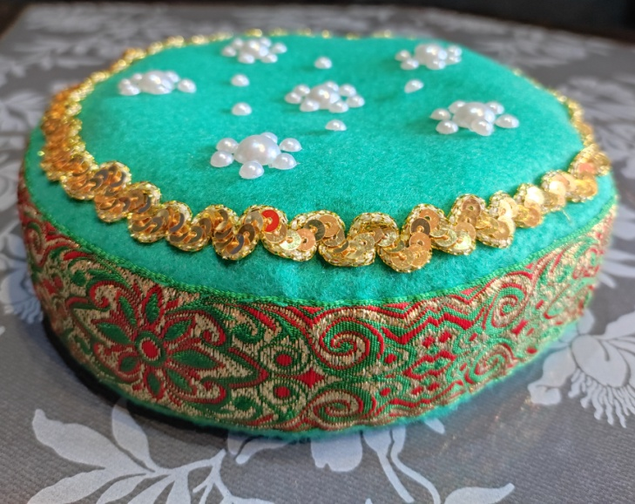

Такая тюбетейка изготовлена вручную, поэтому имеет особую значимость, ценность, в ней теплота души и, конечно, соблюдены традиции и особенности народа при выборе материалов и украшений.
Такую тюбетейку можно использовать в качестве сувенира, но куда выигрышней в качестве сувенира будет брелок-тюбетейка. Менее затратная в изготовлении, более удобная в качестве маленького презента или теплого воспоминания, привезенного из путешествия. Изготовить ее можно по этой же технологии, добавив лишь кольцо для удобства использования (приложение 6).
Думаю, такой сувенир будет пользоваться популярностью не только у гостей города.

Заключение
Я изготовила маленький брелок-тюбетейку как элемент, сохраняющий историю, традиции, уникальность татарского народа. Она может быть прекрасным сувениром. Ведь сувенир – это то, что напоминает нам о местах, которые мы посетили, сохраняет наши приятные воспоминания. А воспоминания могут быть связаны не только с достопримечательностями, природными особенностями местности, но и напоминать о культурных традициях города, региона.
Такую тюбетейку можно подарить в качества талисмана.
Брелок-тюбетейку можно носить при себе как символ сохранения культурных традиций. В том числе и мусульманским женщинам пожилого возраста , ведь они не носят тюбетеек (они носят платки).
Самарский край в этнографическом отношении является уникальным регионом России, где на протяжении веков взаимодействовали друг с другом разные этносы, представляющие разные языковые группы - славянскую, финскую, тюркскую, германскую; множество религий - православие, католицизм, формы протестанизма, ислам, иудаизм.
В рамках данной творческой работы я еще больше убедилась в уникальности и разнообразии культур народов, населяющих мой родной Самарский край.
Думаю, подготовленная мной сувенирная продукция будет использована на уроках краеведения, внеклассных занятиях, а также может заинтересовать туристов, посещающих Самарский регион и мой родной город.

Информационные ресурсы

- Бусыгин Е.П., Зорин Н.В. Этнография народов Среднего Поволжья. Учебное пособие. Часть 1. Казань: Изд-во Казанского университета, 1984.
- Ведерникова Т.И. Этнография и праздничная культура народов Самарского края. – Самара, 1991.
- Большой энциклопедический словарь. – М.: Большая Российская энциклопедия; СПб.: Норинт, 2000
- История костюма. Стили и направления. Плаксиной Э.Б. Издательский центр «Академия», 2004.
- Этнография татарского народа. Учебное пособие. Исхаков Д.М. – Казань: Магариф, 2004.
- Бородина Н. В. Народный костюм Самарского края. Научное издание. Бородина Н.В., Ведерникова Т.И. - Самара: Самара-Принт, 2010.
- Журнал «Молодой ученый», Рубрика: Искусствоведение, Художественные особенности татарского национального костюма, Отамуродов, Д. О., Асланова З.Р., Ибрагимова И.З. – Москва, №12, 2016.
Интернет ресурсы:
http://ru.wikipedia.org/wiki/ Тюбетейка
https://www.youtube.com/watch?v=7TMgKeUgr9Y "Самара многонациональная". Выпуск #19 (День народов и национальных культур Самарского края)
https://fb.ru/article/278146/narodyi-samarskoy-oblasti-nazvaniya-traditsii-kostyumyi Народы Самарской области: названия, традиции, костюмы
Приложение 1

Национальный состав г.о.Новокуйбышевск.

Русские 85,55 %
Татары 4,08 %
Чуваши 2,72 %
Мордва 2,12 %
Украинцы 1,36 %
Другие народности (менее 0,5 % каждый) 4,17%
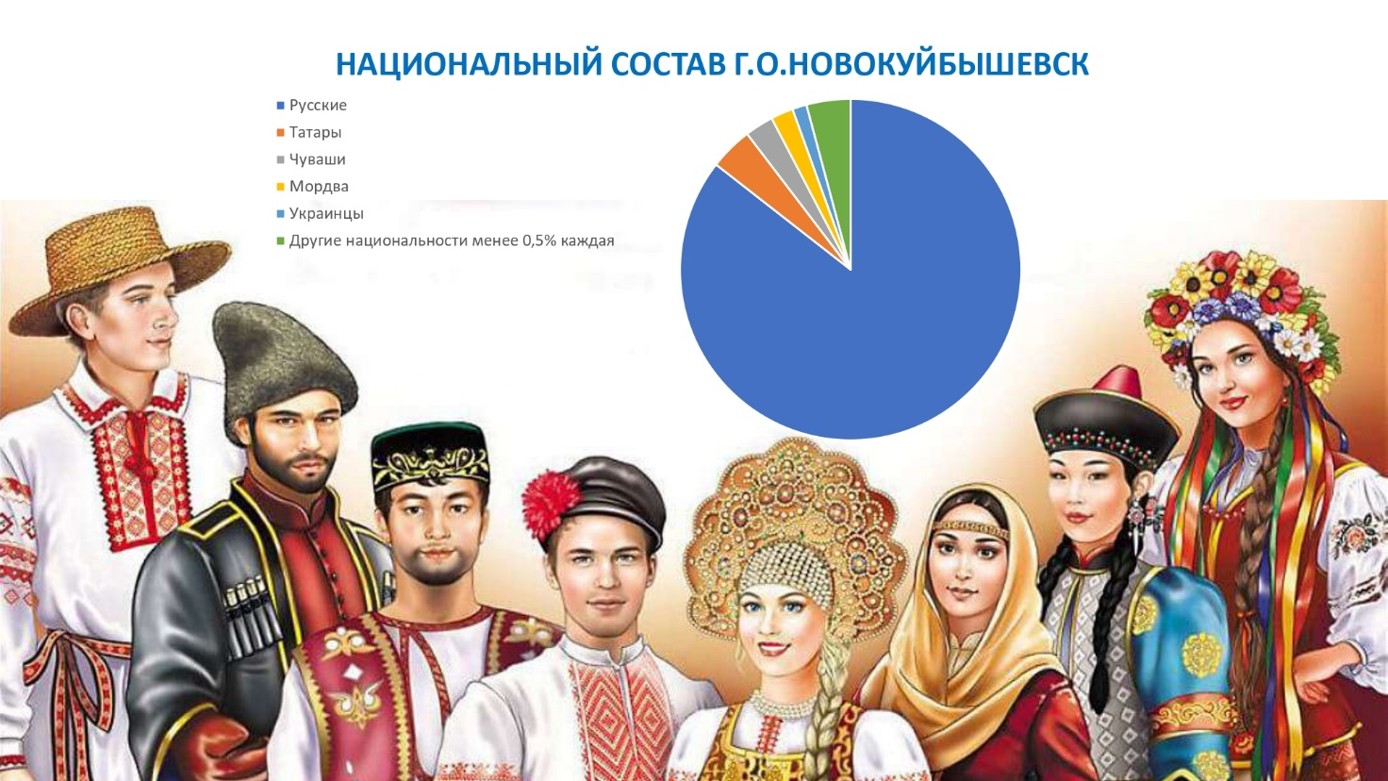

Приложение 2
Татарские национальные костюмы.

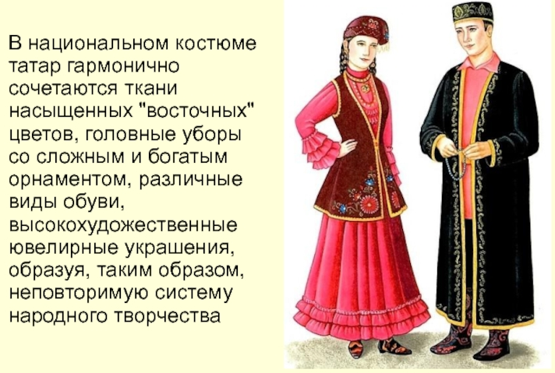

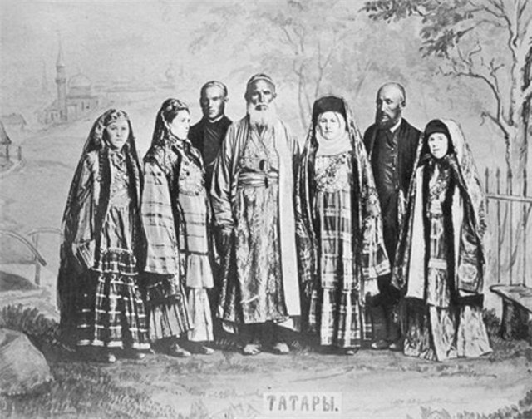
Приложение 3
Виды тюбетеек.
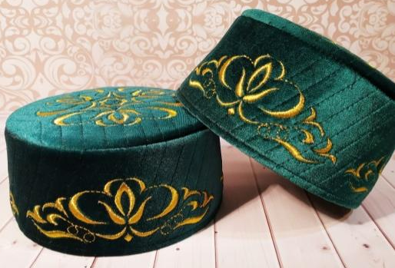

Один из видов мужской тюбетейки.

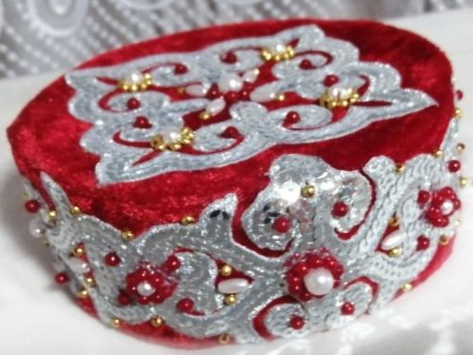
.

Один из видов женской тюбетейки

.

Один из видов тюбетейки для детей

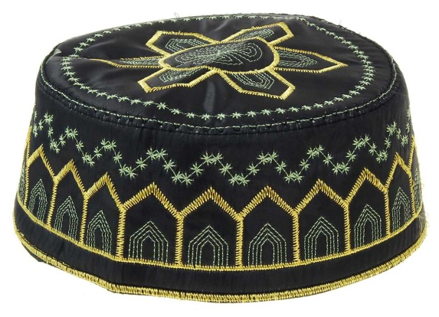

Один из видов тюбетейки для
пожилых людей

Вид тюбетейки для бани

Приложение 4

Разновидность женской тюбетейки – калфак
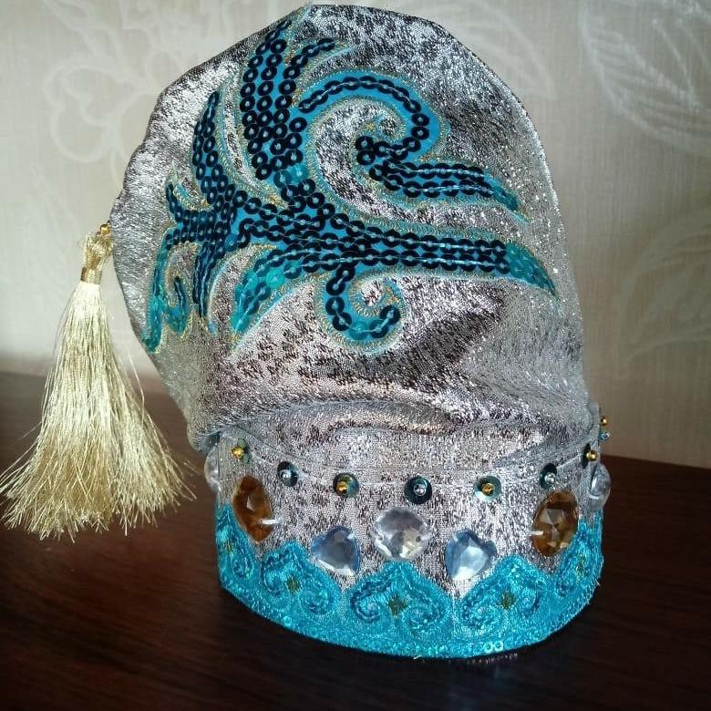

Приложение 5
Тюбетейка с «узорами – перцами».
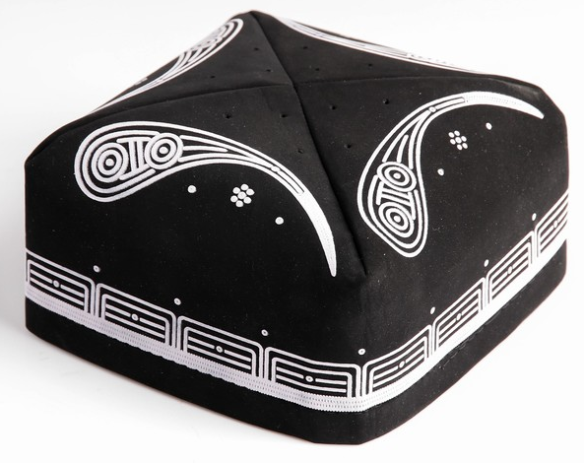
Тюбетейка, хранящаяся в семье Сметаниных (Амировых)
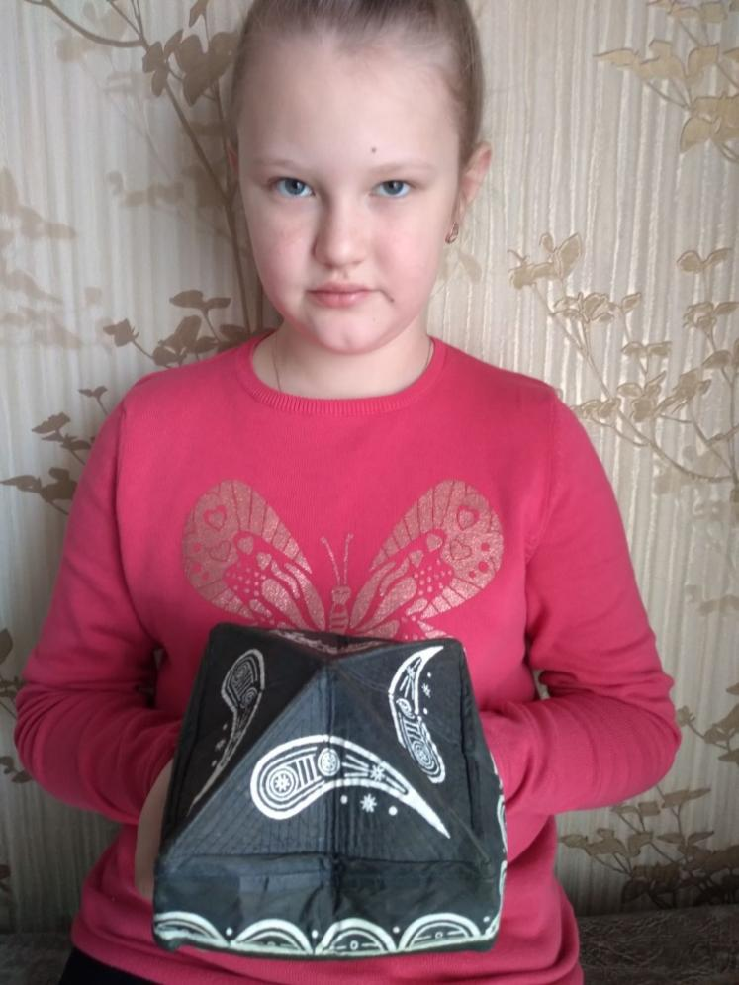

Приложение 6
Брелок-тюбетейка
Выполнен Сметаниной Вероникой
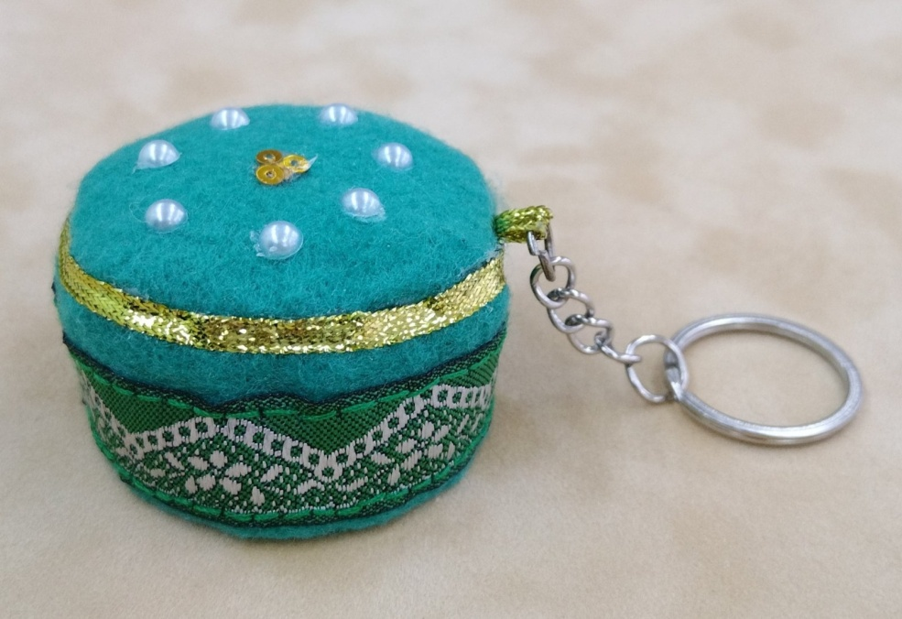
Сам процесс изготовления творческий и интересный. Ведь украшение, узор тюбетейки получается уникальным.

Технология изготовления
Для изготовления потребовалось:
-фетр;
-тесьма;
-украшение (полубусины, пайетки, нить или узкая лента золотого цвета);
-иголка с ниткой в цвет;
-ножницы;
-клей.
Свой брелок я выполнила из фетра. Цвет фетра – я выбрала зеленый. Этот цвет очень почитаем у татар, считается священным.
Вырезаем круг нужного диаметра и полоску для борта. Оставляя припуски на швы.
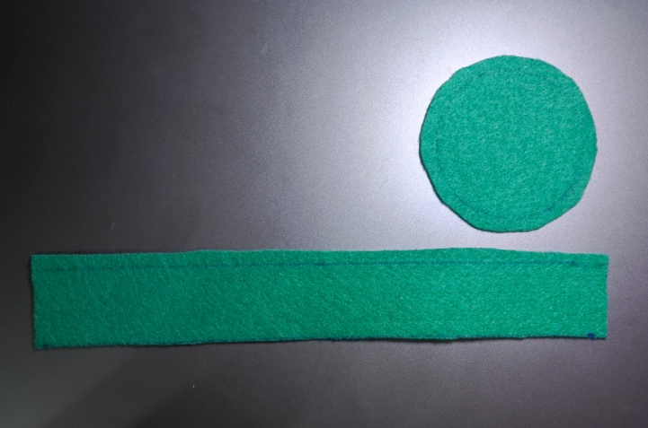

К полоске-борту пришиваем тесьму.
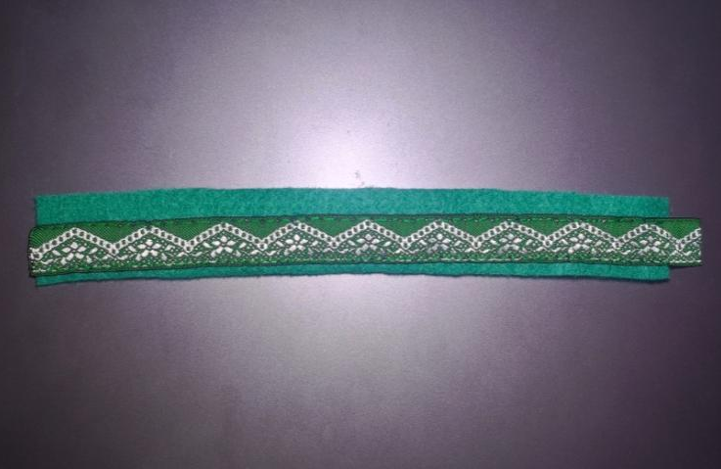

Сшиваем полоску борта и круг.
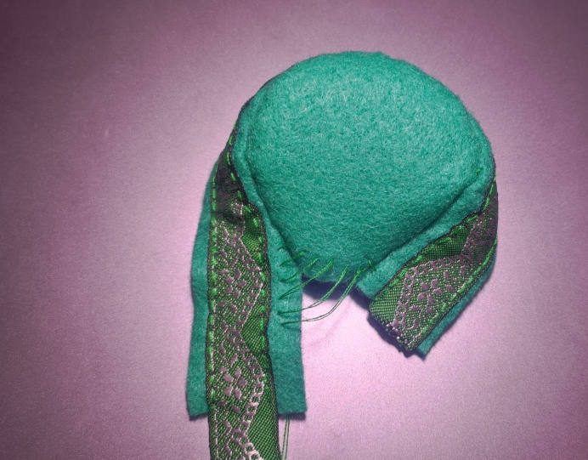

В основании шва вшиваем декоративную петлю.

Украшаем верх тюбетейки полубусинами, пайетками.

Шов закрываем декоративной нитью (или узкой лентой золотого цвета).

В декоративную петлю вставляет кольцо брелка.

Процесс изготовления такого изделия доставляет удовольствие и может объединять целые семьи при изготовлении. А готовое изделие радует глаз своей красотой, колоритом и теплом души мастера.

